搭建商品图片服务器
商品图片服务器用于管理商品图片和商品介绍。
商品图片服务器可以与协同管理系统安装在同一台服务器上，也可以安装在另外一台服务器上。如果用户访问量较大、图片数量较多，建议安装在另外一台服务器上。

Windows系统
如果商品图片服务器采用Windows系统，可以按以下方式进行安装和配置：

下载并安装PHP
首先需要下载下列文件到商品图片服务器上：
- 工具软件：包括apache和php，服务社网站上提供了集成apache和php的wampserver：
http://www.fuwushe.org/down/wamp_2.5.zip
- 图片处理程序：http://www.fuwushe.org/down/productinfo.zip

将下载的wamp_2.5.zip解压，包括以下几个文件：
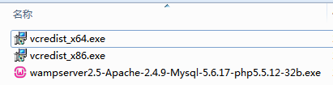
然后双击wampserver2.5-Apache-2.4.9-Mysql-5.6.17-php5.5.12-32b.exe，安装wampserver：
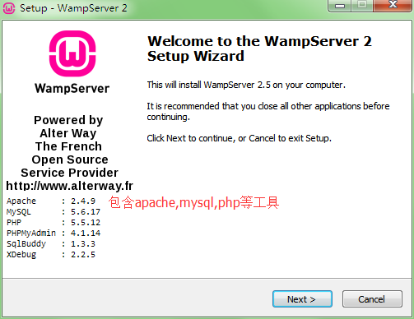
可以根据需要选择安装目录（可以是任何一个目录）：
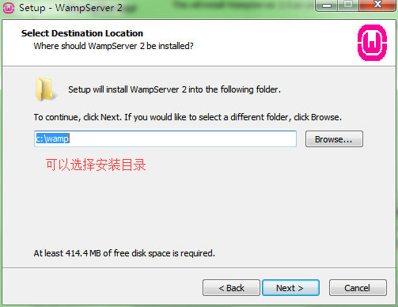
安装过程如下所示：
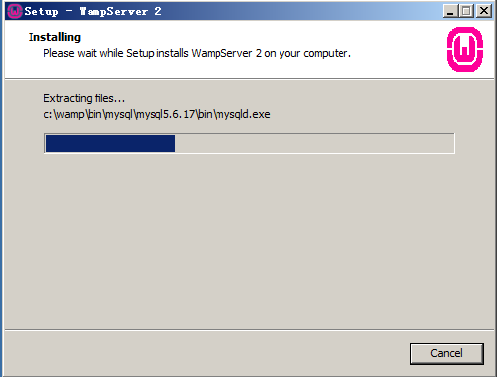
安装过程会弹出如下对话框，点击“取消”按钮即可：
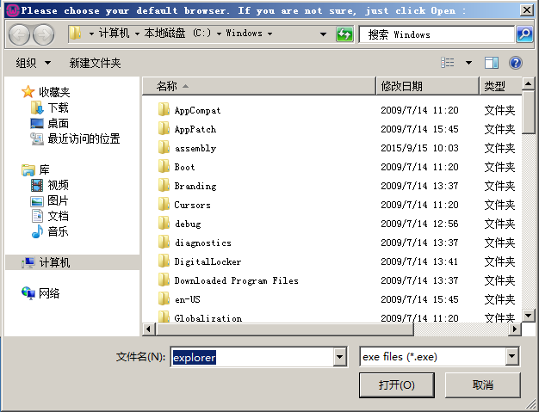
下图内容不需配置，直接点击“next”继续：
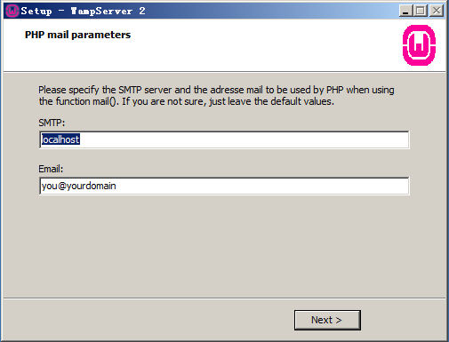
安装完成：
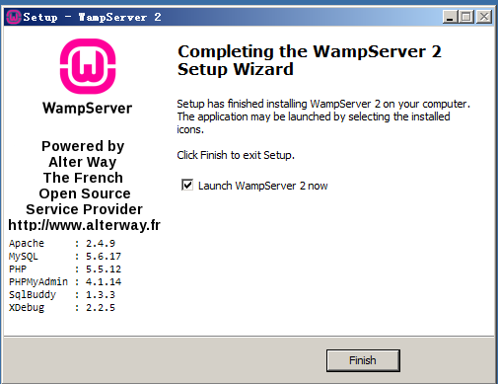
安装完成后可以在右下角看到下图红框内的图标：
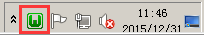
当图标显示为绿色时表示wampserver的服务已经启动。
说明：
- 双击wampserver2.5-Apache-2.4.9-Mysql-5.6.17-php5.5.12-32b.exe、安装wampserver时，如果提示以下问题：
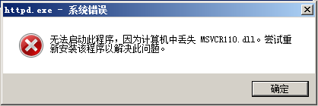
这时需要先进行以下处理：
如果服务器的Windows操作系统是64位版，可以双击执行vcredist_x64.exe。
如果服务器的Windows操作系统是32位版，可以双击执行vcredist_x86.exe。
这时提示如下：
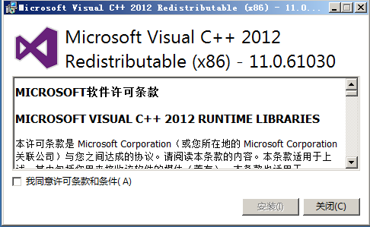
安装过程如下所示：
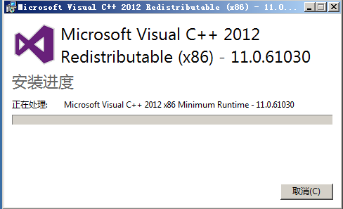
安装完成：
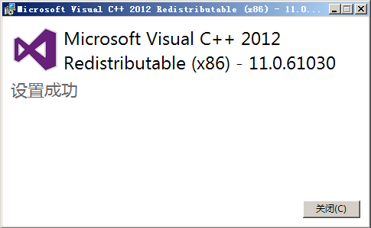
然后再双击wampserver2.5-Apache-2.4.9-Mysql-5.6.17-php5.5.12-32b.exe、安装wampserver即可。

- Wampserver安装成功后，其中包含了apache、php和mysql，但图片处理服务本身不需要使用mysql，所以可以将wampserver中的mysql在服务管理中的启动类型设置为手动。具体操作如下图所示：
点击计算机图标，右键点击管理：
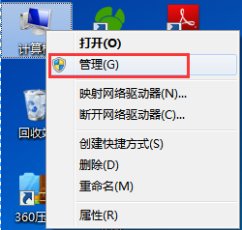
打开计算机管理，设置服务中的wampmysqld，双击打开并修改wampmysqld的属性，将启动类型修改为手动：
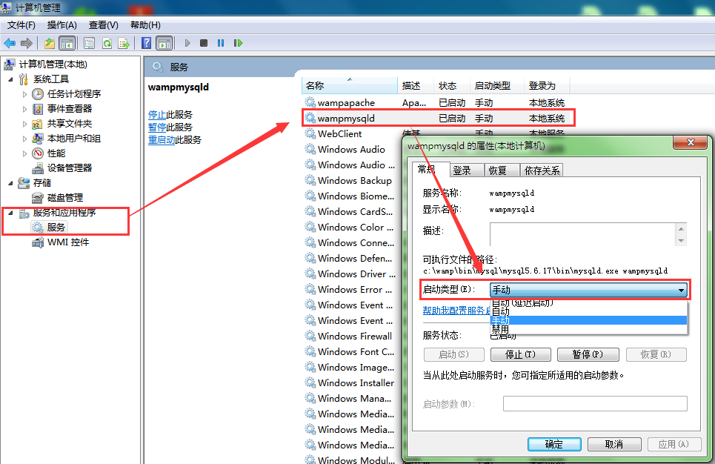

安装图片处理程序
首先进入C:\wamp\www，新建一个bak文件夹，然后将C:\wamp\www中的内容移动到自己新建的bak文件夹下，如下图所示：
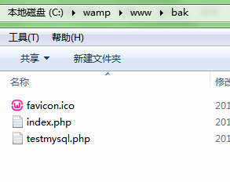
将之前下载的文件productinfo.zip解压到C:\wamp\www，解压后的目录包含global、js和html三个文件夹以及5个后缀为.php的文件，如下图所示：
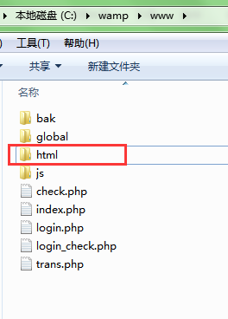
注意：其中html文件夹是上传商品图片和商品介绍的目录。

配置目录
用记事本打开global文件夹下的config.php，默认配置如下图所示：
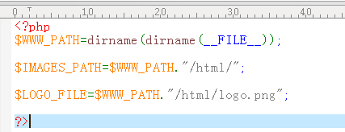
- IMAGES_PATH表示商品图片和商品介绍的存放目录
- LOGO_FILE表示水印图片存放目录
这个配置文件正常情况下不需要修改，系统会根据实际地址自适应。

修改语言并启动服务
安装wampserver后控制台默认为英文，可以通过鼠标右键单击右下角图标修改控制台语言：
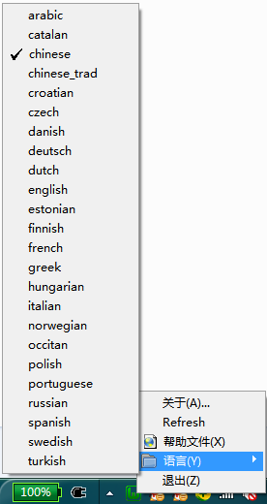
左键单击右下角的wampserver图标可以对所有服务进行启动和停止：
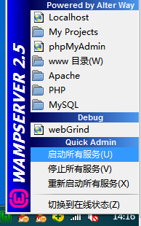

登录图片处理系统
在浏览器中输入商品图片服务器的访问地址，例如：http://192.168.1.23

登录密码默认为：sys123456，如需修改密码参见附录。
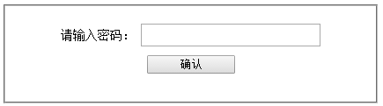
如果登录成功表示商品图片服务器搭建完成。
注意：商品图片服务器的默认端口号为80端口，如需修改参见附录部分。

Linux系统
如果商品图片服务器采用Linux系统，可以按以下方式进行安装和配置，下面会以CentOS7为例进行配置。

下载并安装PHP
下载图片处理程序：http://www.fuwushe.org/down/productinfo.zip
下载apache和php：
在不同的版本的Linux系统下，都可以通过源安装的方式安装apache和php，下载前请保证服务器可以连接到源上：
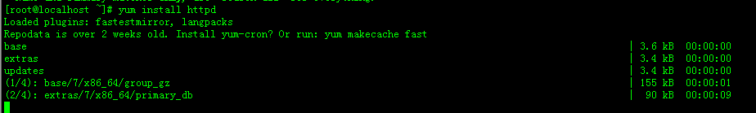
yum install httpd #安装apache
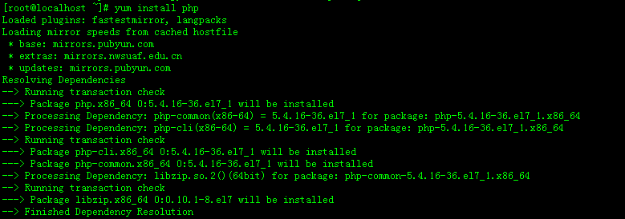
yum install php #安装php
执行：systemctl enable httpd.service #设置apache为自启动。
yum install php-gd #安装图片处理的依赖库

安装图片处理程序
将productinfo.zip上传到/var/www目录并解压（在新版本的apache目录是/var/www/html），解压后的目录包含global、js和html三个文件夹以及5个后缀为.php的文件。
Linux下需要配置目录的用户用户组以及权限，通过查看/etc/httpd/conf/httpd.conf文件夹下的配置可以知道apache运行时的用户和用户组：
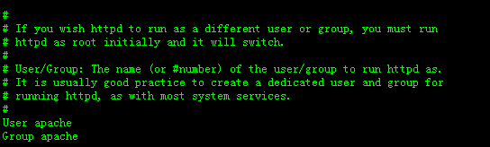
将解压目录/var/www（或者/var/www/html）设置为apache用户，并将目录设置为0775的权限：
如果系统中的selinux是启用的需要把selinux禁用，配置文件目录在/etc/sysconfig/selinux（Linux系统不同文件路径可能存在差异）：
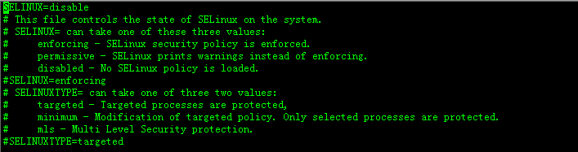

启动服务
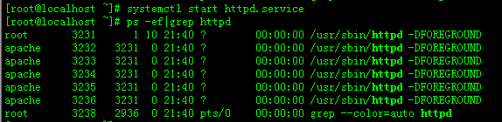
systemctl start httpd.service #停止服务
systemctl stop httpd.service #启动服务

登录图片处理系统
在浏览器中输入商品图片服务器的访问地址，例如：http://192.168.1.23
登录密码默认为：sys123456，如需修改密码参见附录。
如果登录成功表示商品图片服务器搭建完成。
注意：商品图片服务器的默认端口号为80端口，如需修改参见附录部分。

主控系统配置相关参数
登录主控系统，点击“关联系统”—“分销与物流系统（管理子系统）”—“系统参数设置”，将“商品图片及介绍管理方式”修改为“详细方式”，并配置商品图片及说明URL，如下图所示：
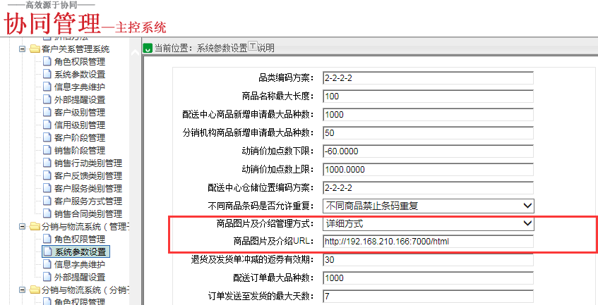
根据配置，商品图片及说明URL在这时配置为：http://192.168.***.***/html
因为目前的端口是80，所以不需要添加端口号，如果修改了端口号为7000，则URL需要设置为例如：
http://192.168.210.166:7000/html
经过以上配置，就可以从DLM、DLS、CCB中看到对应的商品图片。

商品图片及介绍的制作与上传

创建“商品图片及介绍文件夹”
首先建一个以商品编号命名的文件夹，与此编号对应的商品图片和介绍都放到此文件夹下，例如创建商品编号为104888的文件夹，如下图所示：
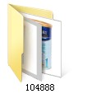

商品图片
商品图片是指在商品信息查看时“图片及说明”页签中需要展示的图片，一个商品可以有多个图片，展示方式如下图所示：
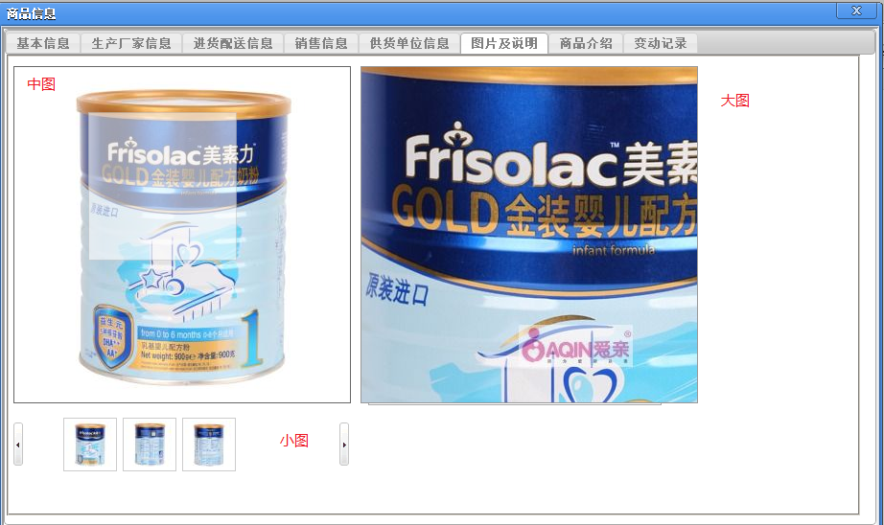
每张商品展示图片包括：大图（800*800）、中图（350*350）和（220*220）、小图（50*50）。
大图需要上传到图片处理服务器，中图和小图由商品图片生成系统自动生成。
大图的命名规则：“数字.jpg”，要求数字从1开始并且保证连续，如下图所示
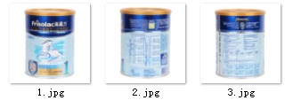
将准备好的商品大图（800*800）复制到之前创建的“商品图片及介绍文件夹”下。

商品介绍
商品介绍的网页是指在商品信息查看时“商品介绍”页需要链接的静态HTML格式的网页，网页文件必须命名为“index.html”。
做好此网页后，该文件也需要放到之前创建的以商品编号命名的文件夹下。
如何制作此网页可以参见后边“附录”中“商品介绍”网页的制作方法。

上传“商品图片及介绍文件夹”
制作完成后，需要将这些文件夹上传到商品图片服务器的安装目录下的html文件夹。

商品图片生成

输入密码
在Chrome浏览器中输入图片处理服务的地址：http://192.168.***.***
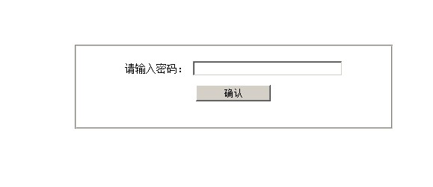
输入密码：sys123456，点击“确认”进入生成图片界面。

生成图片
图片生成方式有3种：
- 指定商品编号
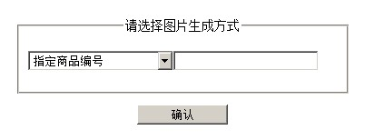
在输入框录入商品编号，系统会自动查找跟录入的商品编号相同的文件夹，并把该文件夹下的商品展示图片自动生成大图、中图和小图。
- 指定商品编号范围
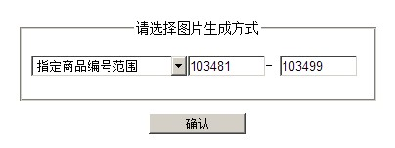
要求开始编号和结束编号的位数必须相同。
录入商品编号范围后，系统会查找从“开始编号”到“结束编号”的所有商品文件夹，例如：上图中从103481到103499，系统会遍历从103481到103499的所有商品文件夹，并逐一把文件夹下的商品展示图片自动生成大图、中图和小图。
- 全部生成
如果选择全部生成将会遍历所有商品的文件夹，并逐一把文件夹下的商品展示图片自动生成大图、中图和小图。

选择一种生成方式，点击“确认”
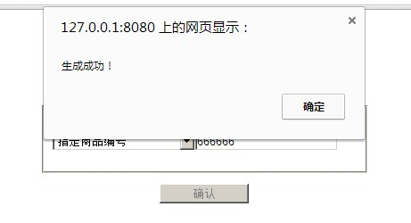
系统提示“生成成功”后，可以刷新服务器上该商品的文件夹：

可以看到系统自动生成了大图、中图和小图，其中大图自动加上了水印。

商品图片及介绍预览效果

图片及说明中
登录DLM或DLS系统，在“商品信息查询”功能中，查询出上传了图片及说明的商品。
点击“图片及说明”，能看到上传的图片就说明图片生成成功了。

商品介绍预览
点击“商品介绍”，可以看到如下内容，就说明商品介绍的网页加载成功了。
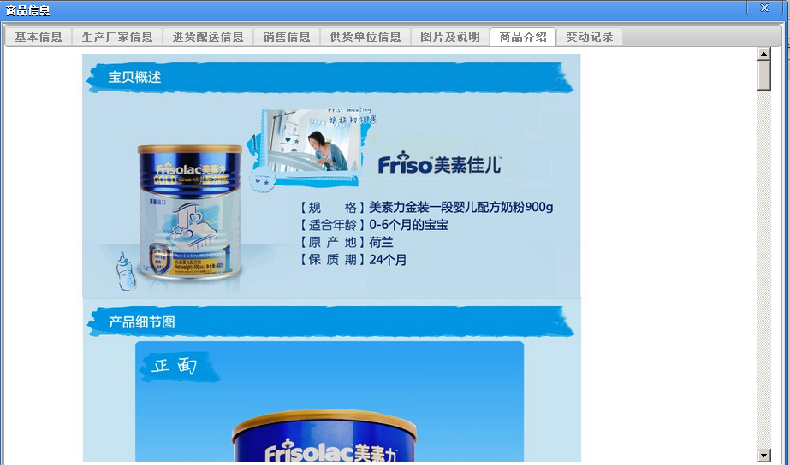

注意事项

软件安装

上传工具
工具软件在Windows上安装较简单，在Linux安装需要有一定的Linux基础知识。
Windows系统中，图片可以通过ftp服务或者共享目录等方式上传到指定目录。
Linux系统中，图片可以通过连接ssh服务上传到指定目录。

Linux的特殊性
由于Linux操作系统和版本差异可能会出现一些其它问题，比如系统缺少依赖库或者用户权限等问题。
具体问题的解决请参考相关日志：
Linux系统的通用日志目录在/var/log下
apache的日志在：/var/log/httpd/error_log（不同版本和操作系统的日志路径可能不同）。
根据日志的提示进行相应的修改或者配置，如果仍然不能解决请尽量使用Windows环境或者联系我们的技术人员。

图片命名
图片的命名规则和图片文件夹的命名规则请一定要仔细阅读使用说明，这是处理图片的前提，如果命名不按照规则会导致图片无法处理或无法显示。

附录

水印图片异常时的处理方法
在800×800的图片中添加水印时，如果水印内容不能正常显示，可以尝试使用下面的方式解决：
使用Windows自带的画图工具打开www/global/config.php中配置的LOGO_FILE图片文件，另存为gif格式的图片，同时将config.php中的LOGO_FILE文件后缀改为gif即可正常显示水印：
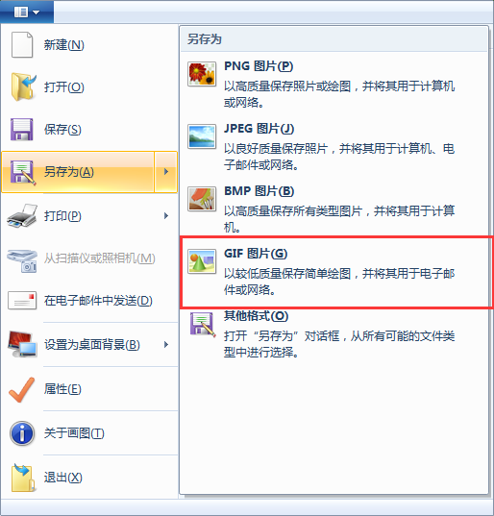

“商品介绍”网页的制作方法
“商品介绍”网页的文件编码格式统一为UTF-8，其它格式有可能会出现中文乱码问题。
如下图所示：
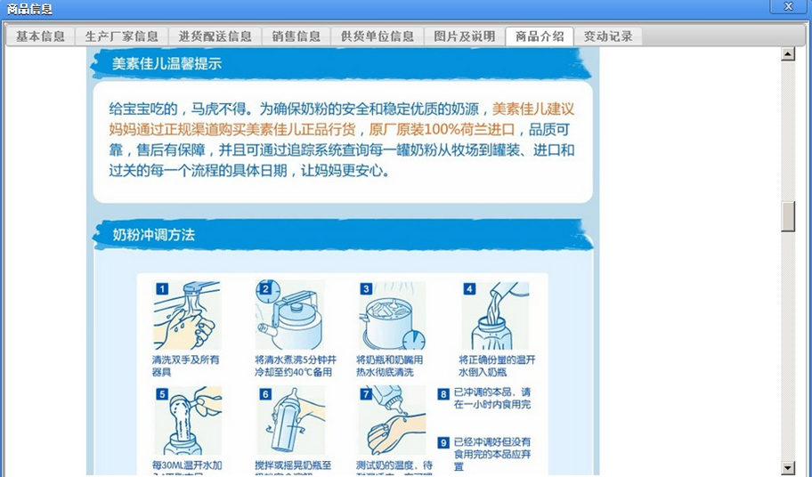
商品介绍的网页文件为html格式，网页中可以包含文字、图片、视频等多种形式的内容，所有的电商平台都是基于这种方式来做商品的介绍，只要有浏览器任何设备（PC、手机、平板电脑等）、任何操作系统（Windows、Linux等）都可以查看。
由于HTML语言比较灵活，可以做出任何想要的效果，但对大部分非专业人员要求较高，我们根据常见的商品介绍网页总结出2种模板，依照模板做一些简单修改就可以做出非常好的商品介绍网页。

第1种模板
有很多网站的商品介绍就是一张图片，比如丽家宝贝的http://www.lijiababy.com.cn/product/725
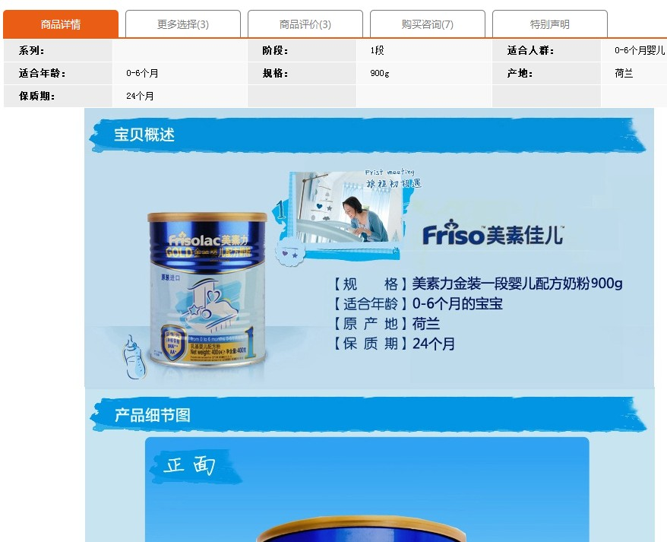这种页面制作比较简单，首先将商品介绍用到的图片复制到之前创建的商品说明文件夹下，
注意：网页中用到的图片命名规则为：“sm_数字.jpg”，比如：sm_1.jpg
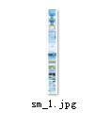
然后将我们提供的“第1种模板”下的index.html复制到前创建的商品说明文件夹下：
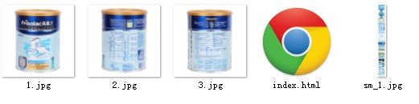
网页的源代码如下：
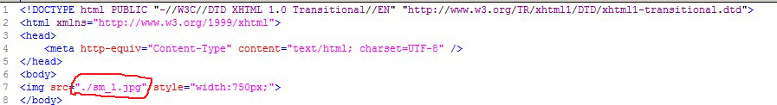
上图中圈红的部分表示引用了相对目录下的“sm_1.jpg”的图片，为了防止出现横向滚动条宽度设置为了“750px”。
如果有多个图片可以继续在第7行下，添加类似的代码：
<img src="./sm_2.jpg" style="width:750px;">
<img src="./sm_3.jpg" style="width:750px;">

第2种模板
很多时候“商品介绍”不仅仅需要图片，还需要文字和视频，比如：http://item.jd.com/614257.html
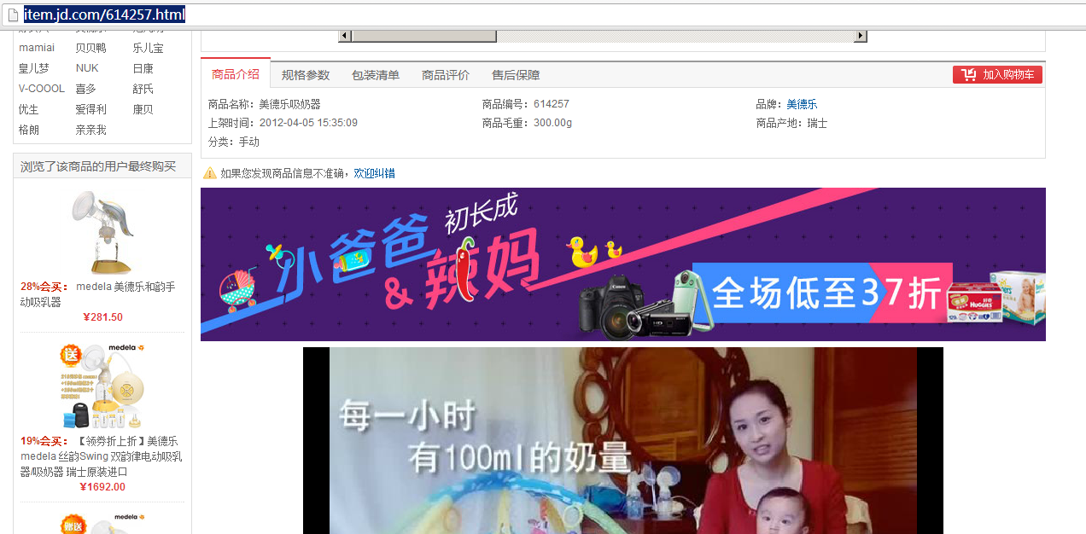
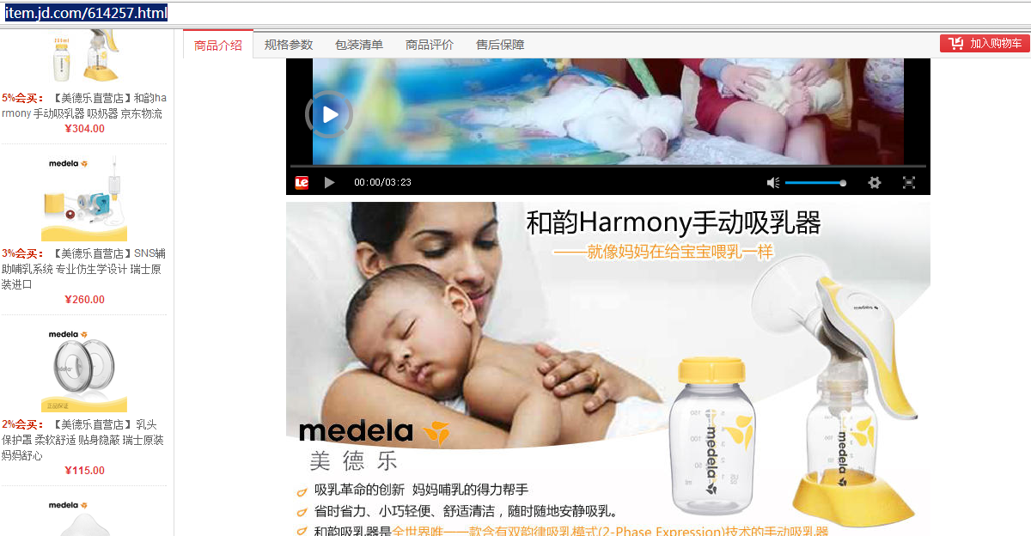
这个网页代码稍微复杂一些，我们分析清网页的结构就变得很简单了。
整个网页按照内容分为以下几个部分：

视频部分
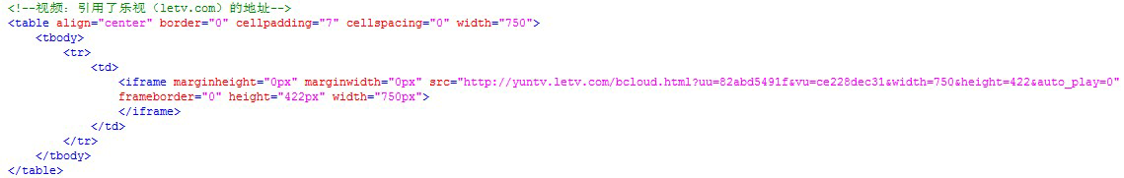
视频网站一般都提供视频的共享功能，共享的时候会生成一段共享的代码，将这段代码放到以上代码中就可以（例如上图中的<td></td>之间的部分即共享代码）：
<td>共享视频代码</td>

推广介绍图片
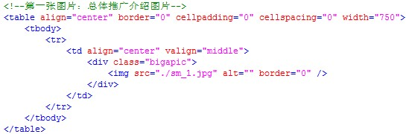
推广介绍图片命名为了sm_1.jpg，类似的图片可以按照上述约定的规则随意命名，将地址写到代码中：
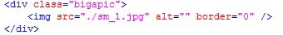

产品信息
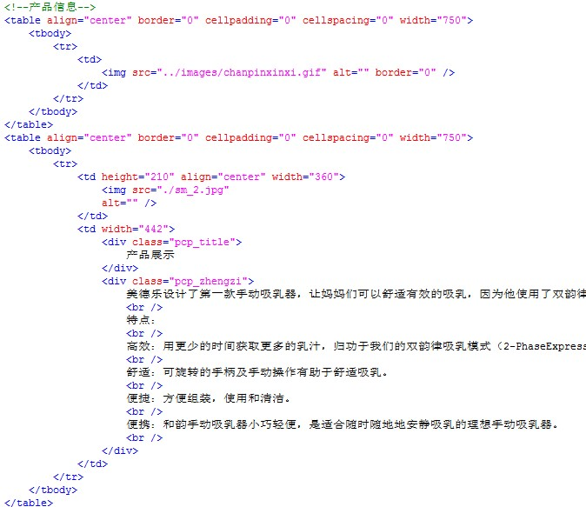
其中每一部分的都有一个标题图片，这个图片是公共的，用到哪一个需要查询一下列表,比如产品信息的标题部分：
代码如下：
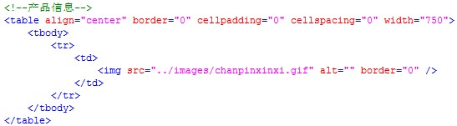
<img src="../images/chanpinxinxi.gif" alt="" border="0" />
其中“../”代表上一级目录，所有公共的图片都放在上级目录的“images”文件夹下。

产品细节
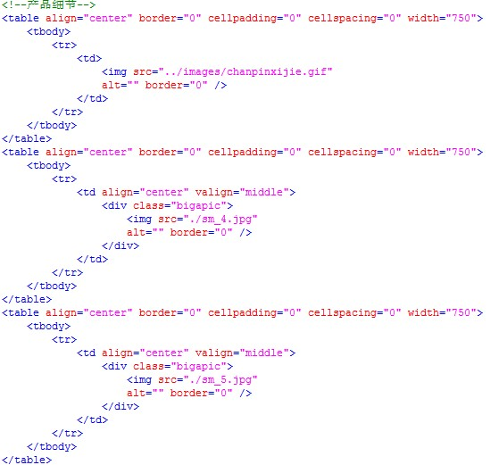

温馨提示
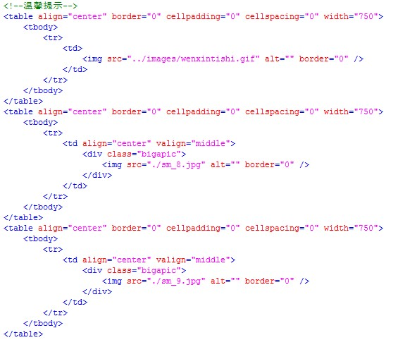

品牌荣誉
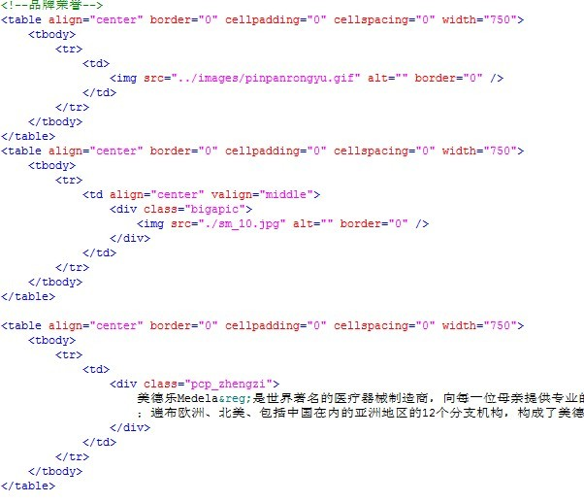

如何修改商品图片处理系统的访问密码
用记事本打开商品图片服务器安装目录下的global\passwd文件：
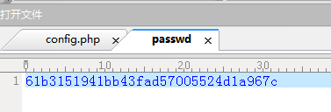
passwd文件用来保存图片处理服务的登录密码的md5字符串，缺省是sys123456。
md5转换可以使用md5在线转换工具（推荐：http://md5jiami.51240.com/），生成32位小写的字符串，例如，如果以sys123456作为密码，可以用这个工具生成相应的md5字符串：
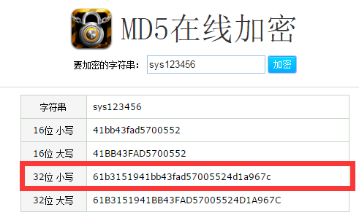

如何修改商品图片服务器的端口号
apache的访问端口默认为80，可以根据需要自行修改。
Windows系统下配置文件为：wamp\bin\apache\apache2.4.9\conf\ httpd.conf：
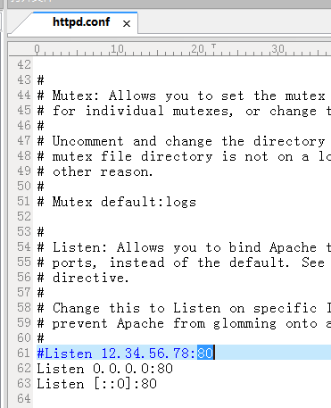
Linux系统下的配置文件为：/etc/httpd/conf/httpd.conf（具体系统版本不同，文件目录可能会有差异）：
